АВТОНОМНАЯ НЕКОММЕРЧЕСКАЯ ПРОФЕССИОНАЛЬНАЯ
ОБРАЗОВАТЕЛЬНАЯ ОРГАНИЗАЦИЯ
«КУБАНСКИЙ ИНСТИТУТ ПРОФЕССИОНАЛЬНОГО ОБРАЗОВАНИЯ»

ИНДИВИДУАЛЬНЫЙ ПРОЕКТ
по дисциплине «География»
на тему «Горячие точки» на карте Зарубежной Европы»

Выполнил студент группы: 19-ГС-9
Специальность: Гостиничный сервис
ФИО Бадалов Давид Абрамович
Руководитель:
Преподаватель географии, экологии
Буджиева Оксана Валерьевна
Подпись _______________

Краснодар, 2020

СОДЕРЖАНИЕ

Введение ………………………………………………………………. 3
Глава 1. «Горячие точки» ………………………………………………. 5
Глава 2. «Горячие точки» Зарубежной Европы ……………………… 6
2.1 Военные вспышки в Великобритании ……………………………. 6
2.2 Испания ……………………………………………………………… 7
2.3 Бельгия ……………………………………………………………… 7
2.4 Будущее Армии ……………………………………………………. 8
ЗАКЛЮЧЕНИЕ ……………………………………………………… 10
СПИСОК ИСПОЛЬЗОВАННОЙ ЛИТЕРАТУРЫ ………………….. 11

ВВЕДЕНИЕ
Какими должны быть Вооруженные Силы, чтобы гарантированно обеспечить военную безопасность страны, защитить национальные интересы? Ответ на него зависит от качества прогнозирования возможных вариантов развития военно-политической обстановки в мире, анализа отечественного и зарубежного опыта применения вооруженных сил в конфликтах последних лет.
Сегодня определяющее влияние на развитие военно-политической обстановки в мире оказывает стремление не допустить утраты глобального лидерства, сохранить однополярный мир любыми средствами, включая военные. Это противоречит взглядам многих государств. Вследствие этого резко активизировалось межгосударственное противоборство, основу которого составляют невоенные меры – политические, экономические, информационные. Более того, помимо упомянутых сфер оно постепенно распространилось на все стороны деятельности современного общества: дипломатические, научные, спортивные, культурные и фактически стало тотальным. При этом нельзя утверждать, что вооруженная борьба отошла на второй план. Действительность показывает: перечисленные невоенные меры со стороны Запада в отношении неугодных государств подкрепляются угрозой применения силы или прямым ее использованием. При этом зачастую в обход общепринятых норм международного права или на основе искаженных трактовок, но в свою пользу – под лозунгом защиты мира и демократии.
Безусловно, все это напрямую влияет на характер вооруженной борьбы. Прежде всего прослеживается тенденция исчезновения границ между миром и переходом в состояние войны. Изменяется и содержание военных действий. Ужесточаются требования к мобильности войск. Растут масштабы применения ударных роботизированных средств с дистанционным управлением.
В быстроменяющейся обстановке особую важность приобретает способность эффективно руководить войсками и силами. Системы боевого управления обеспечивают максимальную автоматизацию процессов поддержки и принятия решения, огневого воздействия, гарантированное доведение приказов и получение информации об их выполнении. Достижение успеха в современных военных действиях невозможно без завоевания превосходства в управлении войсками и силами.
Изменение характера вооруженной борьбы – процесс непрерывный.
Конфликтом нового поколения была объявлена агрессия против стран. Главная особенность заключается в том, что государства – противники законного правительства ведут скрытые действия, не втягиваясь в прямое противоборство.
Цель войск в вооруженных конфликтах и локальных войнах:
- локализация очага напряженности и прекращение военных действий на возможно более ранней стадии в интересах создания предпосылок для урегулирования конфликта мирными средствами на условиях, отвечающих интересам страны.
В целях предотвращения войн и вооруженных конфликтов и обеспечения сдерживания потенциальных агрессоров на Вооруженные Силы возложены следующие Задачи: 1)Своевременное вскрытие готовящегося вооруженного нападения или угрожающего развития ситуации и предупреждение о них высшего руководства страны; 2)Поддержание состава и состояния стратегических ядерных сил на уровне, обеспечивающем гарантированное нанесение ущерба агрессору в любых условиях; 3)Поддержание боевого потенциала группировок войск (сил) общего назначения мирного времени на уровне, обеспечивающем отражение агрессии локального (регионального) масштаба; 4)Обеспечение стратегического развертывания Вооруженных Сил в рамках государственных мероприятий по переводу страны с мирного на военное положение.

Глава 1. «Горячие точки»
Самыми страшными периодами в истории человечества являются мировые войны, повлекшие за собой огромные потери человеческих жизней. Последняя такая война отгремела в 1945 году, но в мире до сих пор вспыхивают локальные вооруженные конфликты, из-за которых отдельные регионы превращаются в горячие точки – места противоборства с применением огнестрельного оружия.
«Горячие точки» на карте планеты – места старых и новых военных конфликтов. Год за годом эти нарывы приносят неисчислимые бедствия населяющим их народам. Эксперты постоянно следят за событиями, которые происходят в этих местах. И пытаются предсказать, где вспыхнет очередная война.
Последние исследования показывают, что в третьем тысячелетии значительно меньше людей гибнет во время вооруженных столкновений. Однако во многих регионах сохраняется нестабильная обстановка, то и дело на карте продолжают возникать горячие точки. В новом 2020 году, бушуют активные и замороженные конфликты, несущие в себе риски для людей и территорий.
Возникают политические противостояния, которые иногда переходят в «горячую фазу» к военным действиям.
Что еще, кроме политики: изменение климата, нехватка пищи, наступление пустыни.
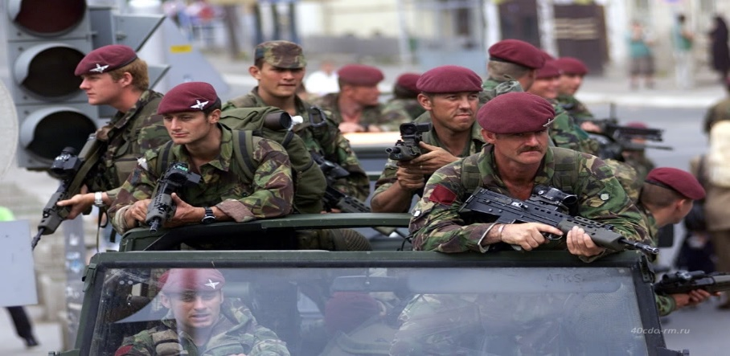
Глава 2. «Горячие точки» Зарубежной Европы
В прошлом Зарубежная Европа была регионом постоянных конфликтов между странами. В современном мире ситуация несколько улучшилась, но тем не менее, горячие точки в Европе сохраняются до сих пор.
Горячие точки Европы представлены несколькими странами, среди которых Сербия, Македония и Испания. Также много неприятностей доставляет Корсиканский сепаратизм. Организация, действующая на юге Франции, борется за независимость и признание политической самостоятельности острова. По требованиям мятежников, жители должны называться народом Корсики, а не французами. Корсика считается особой экономической зоной, но полной самостоятельности так и не добилась. Но попыток для осуществления желаемого мятежники не оставляют и осуществляют активную террористическую деятельность. Чаще всего их жертвами становятся иностранцы. Финансирование Фронта национального освобождения осуществляется за счет контрабанды, грабежей, наркоторговли. Франция пытается урегулировать конфликт при помощи компромиссов и уступок.
Короткие периоды затишья в этих точках сменяются еще более ожесточенными столкновениями. Самое страшное, что в этом противостоянии гибнет мирное население, люди лишаются родных домов и спокойной жизни, превращаются в беженцев. Однако надежды на урегулирование конфликтов остаются, ведь на это брошены военные силы многих стран.

2.1 Военные вспышки в Великобритании

Основная проблема в этой стране – спор за Шотландию и Северную Ирландию. Он продолжается уже несколько сотен лет. С 18 века Шотландия считается одной из областей Великобритании. Тогда же было образовано народное движение за независимость. В 1997 году был создан собственный парламент. Но им по прежнему управляет Лондон и в стране до сих пор продолжается конфликт, связанный с борьбой за независимость.
Еще худшая ситуация наблюдается между Англией и Северной Ирландией. Проблема кроется в национальном и религиозном различии. Здесь периодически возникают военные вспышки – ирландцы пытаются добиться своей независимости.

2.2 Испания
Главной горячей точкой здесь является “страна Басков” занимающая площадь 17,5 тыс. км2 с населением 2,5 млн человек, которая до конца XIX в. сохраняла самостоятельность. Здесь также подавляющее большинство националистических партий требуют от правительства более широкой автономии, а если и добиваются полной независимости, то методами парламентской борьбы. До конца 19 века эта крупная территория сохраняла независимость, затем была присоединена к Испании. Националисты сейчас добиваются создания отдельного независимого государства., Они имеют в своем составе вооруженную силу, которая носит название ЭТА, что означает Эускади и свобода.
На сегодняшний день история басков мало изучена и содержит в себе множество белых пятен. До сих пор неизвестно как баски появились в Испании. Одни считают родиной басков север Африки, а другие считают, что баски являются выходцами из Восточной Европы. Есть даже совсем романтическое предположение о том, что баски являются потомками древних атлантов.

2.3 Бельгия
Бельгия страна – наиболее яркий пример межнационального конфликта. Он связан с тем, что страну фактически населяют два народа:
на севере страны проживают фламандцы;
юг населяют валлоны.
В связи с разным экономическим развитием этих провинций оба народа желают разделить страну на два независимых государства. На сегодняшний день Бельгия является федеративным государством с двумя официально разрешенными языками – фламандским и французским.
Однако с 2008 г снова отмечается обострение конфликта, угрожающего разделением страны уже на три части.
Таким образом, горячие точки на карте Зарубежной Европы расположены по всей ее территории.

2.4 Будущее Армии

Основной особенностью конфликтов будущего станет широкое применение высокоточного и других видов новых вооружений, в том числе робототехнических. Первоочередному уничтожению подвергнутся объекты экономики и системы государственного управления противника. Кроме традиционных средств вооруженной борьбы, будут активно задействованы информационная сфера и космос. Особую роль станет играть противодействие системам связи, разведки и навигации. Это только контуры вероятной войны будущего. Вместе с тем спектр возможных конфликтов чрезвычайно широк и вооруженные силы должны быть готовы к любому из них.
Обстановку войны предвидеть необычайно трудно. Для каждой войны надо вырабатывать особую линию стратегического поведения, каждая война представляет частный случай, требующий установления своей особой логики, а не приложения какого-либо шаблона.
С учетом указанных тенденций в изменении характера вооруженной борьбы осуществляются строительство и подготовка ВС стран. Возможность возникновения вооруженных конфликтов одновременно на нескольких стратегических направлениях предопределяет создание межвидовых группировок войск и сил в составе военных. Таким образом обеспечивается эффективное проведение операций боевым составом как мирного, так и военного времени.

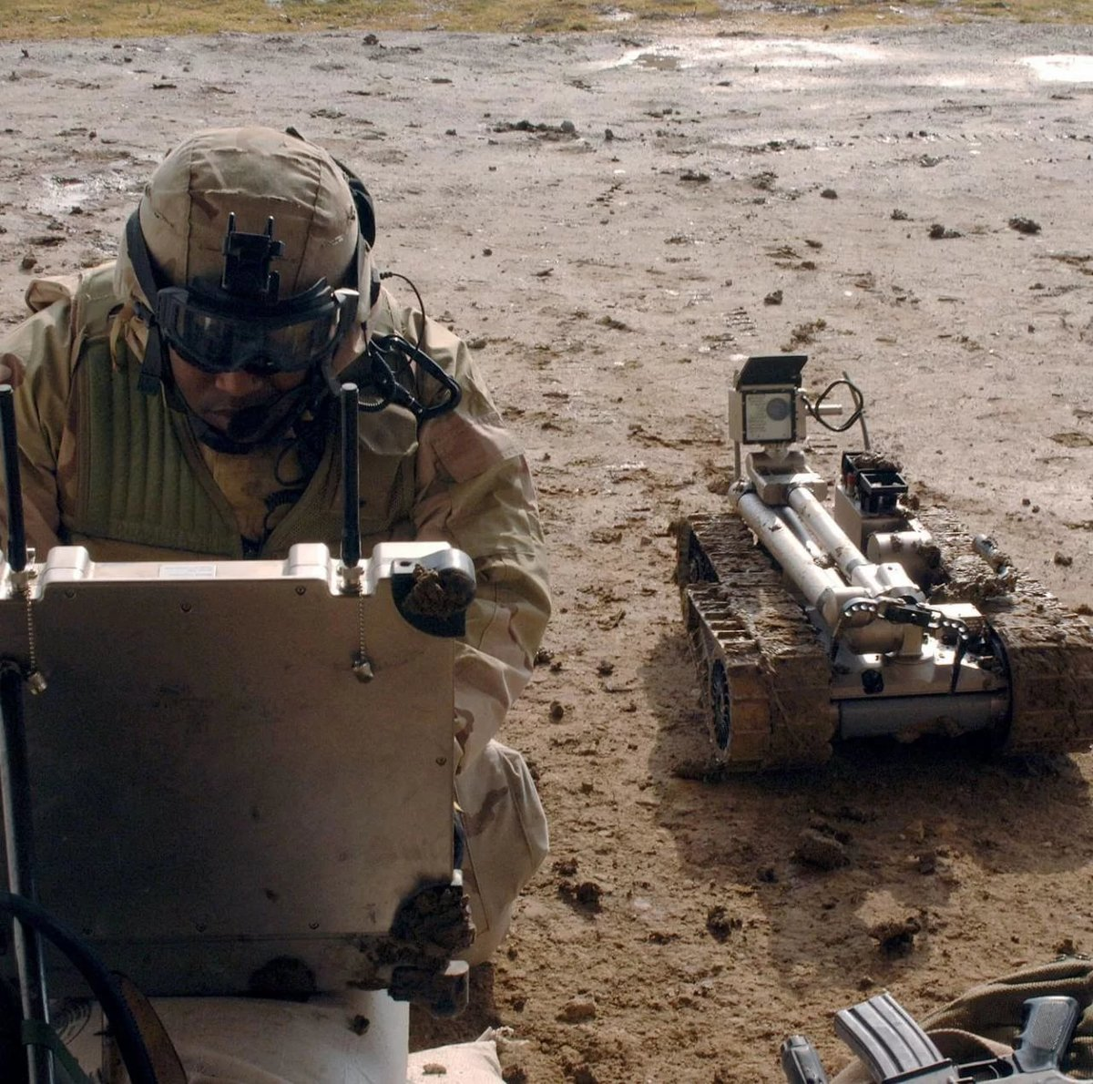

ЗАКЛЮЧЕНИЕ

Мной была проведена исследовательская работа «Горячие точки» на карте Зарубежной Европы. Мне кажется, что сегодня войны остались в прошлом: даже последние исследования показывают, что в третьем тысячелетии значительно меньше людей гибнет во время вооруженных столкновений. Однако во многих регионах сохраняется нестабильная обстановка, то и дело на карте продолжают возникать горячие точки.
Главными причинами войн и образования «горячих точек» в Европе являются:
1)Территориальные споры: часто споры возникают из-за территорий, прежде принадлежавших соседним государствам, и из-за пограничных территорий, населённых этническими меньшинствами.
2)Несовпадение политических и этнических границ, проблема межнациональных отношений. Конфликты возникают, когда народ, проживающий на территории нескольких соседних стран, стремится к собственной государственности. Это так называемый «разделённый этнос».
3)Религиозные противоречия между народами и беженцами.
В Европе есть постоянная угроза роста правительства популистов и националистов. И хотя после Брексит 31 января, после этого перед Лондоном появилась огромная задача решить проблемы по новым соглашениям, не говоря уже о риске распада Королевства на свободную Шотландию и единую Ирландию. Сейчас никто не уверен в том, что Соединенное Королевство выторгует себе новое место в мире до конца 2020 года, как это сейчас запланировано. Будущее правительства Бориса Джонсона будет напрямую зависеть от успеха дальнейших переговоров.
Вероятнее всего, мир не избавится от точек напряжения в 2020 году, который уже начался довольно интенсивно в области международного противостояния, и риски в разделенном мире остаются довольно высокими.
СПИСОК ИСПОЛЬЗОВАННЫХ ИСТОЧНИКОВ

Электронные ресурсы:

- https://apparat.cc/world/maps-conflict/
- http://www.terrorunet.ru/analytics/goryachie-tochki-planety/
- http://obrazovaka.ru/geografiya/goryachie-tochki-zarubezhnoy-evropy.html
- https://sites.google.com/site/nashaschool1/etot-neskromnyj-mir
- https://nsportal.ru/shkola/geografiya/library/2017/01/31/urok-disput-na-temu-politicheskaya-karta-evropy
- https://otherreferats.allbest.ru/international/d00038016.html
- http://nebotan.com/geografiya/zid1575203.html
- http://www.bolshoyvopros.ru/questions/1180553-gde-nahodjatsja-gorjachie-tochki-v-evrope.html

